1. **绪论**

**一．基本概念**

按消息传递的方向与时间关系，通信方式可分为单工、半双工及全双工通信。按数据码元传输方式不同，可分为并行传输和串行传输。

传输多路信号有三种基本复用方式，即频分复用、时分复用和码分复用。

**二．典型例题**

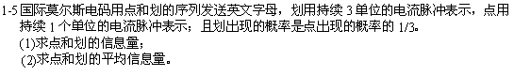

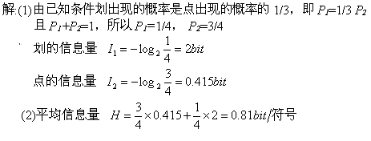

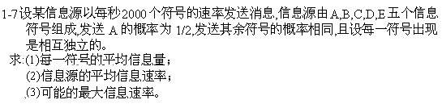

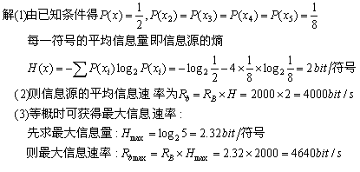

1. **随机过程**

**一．基本概念**

若一个随机过程的一维概率密度函数与时间无关，而二维分布函数只与时间间隔有关，则称该随机过程是宽平稳的。

高斯过程经过线性变换后生成的过程仍是高斯过程。

**二．典型例题**

2_11

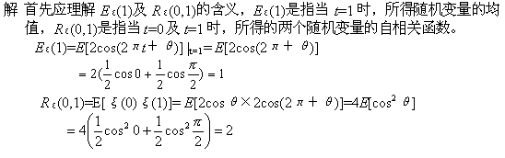

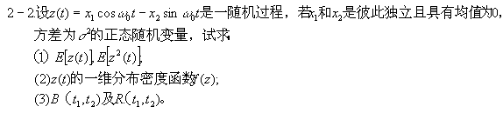

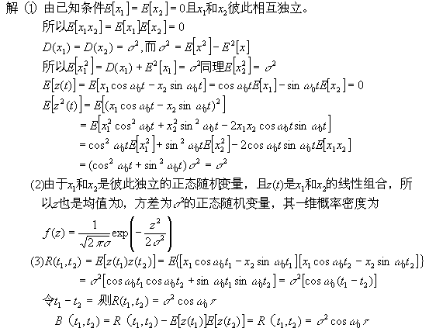

1. **信道**
2. **基本概念**

无线信道按照传播方式区分，基本上有地波、天波和视线传播三种。

传输电信号的有线信道主要有三类，即明线、对称电缆和同轴电缆。

1. **典型例题**

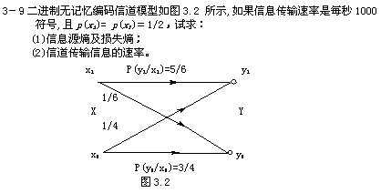

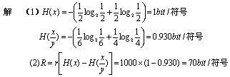**(这道题用贝叶斯公式计算更为精确，就这样做也可以。)**

3_111

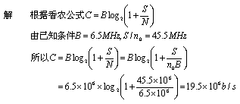**（这道题需要计算器，考试出题会尽量把数字修改成整数次幂，方便计算。）**

1. **模拟调制系统**
2. **基本概念**

常见的几种幅度调制的方法就是调幅AM，双边带DSB、单边带SSB和残留边带VSB。

角度调制包括调频FM和调相PM。

1. **典型例题**

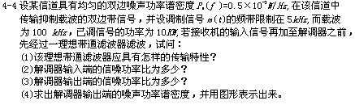

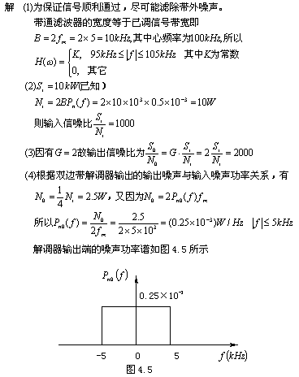

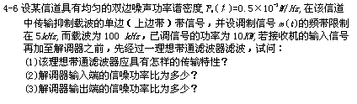

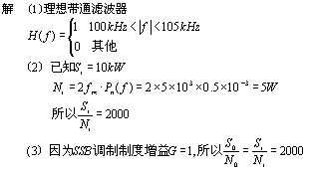

**第五章 数字基带传输系统**

1. **基本概念**

码间串扰和信道噪声是造成误码的两个主要因素。如何消除码间串扰和减小噪声对误码率的影响是数字基带传输中必须研究的问题。

1. **典型例题**

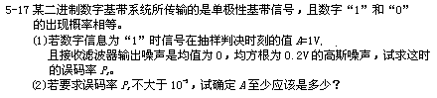

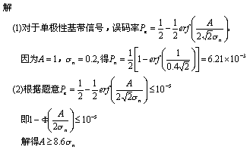

**(说明:这道题不能直接计算出结果,需要查表,考试答题建议用近似计算公式.)**

1. **数字调制系统**
2. **基本概念**

数字基带信号是消息代码的电波形表示。等概率的双极性波形无直流分量，有利于在信道中传输。

利用数字信号的离散取值特点通过开关键控载波，可以实现数字调制。基本的数字调制方式有振幅键控ASK、频移键控FSK和相移键控PSK三种。

1. **典型例题**

6_11

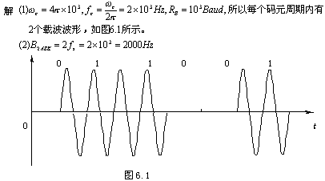

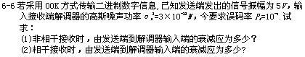

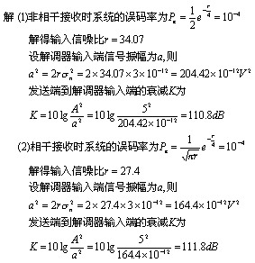

1. **模拟信号的数字传输**
2. **基本概念**

将模拟输入信号数字化后，通常变成二进制的码元。数字化过程包括三个步骤：抽样、量化和编码。

1. **典型例题**

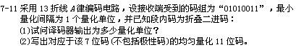

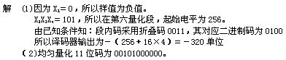

7_121

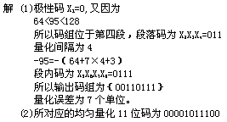

**(这道题答案有问题,量化值有两种取法:区间起始值92,或者区间中点值94,对应量化误差分别是3个和1个量化单位. 相应的均匀量化11位码为00001011100和00001011110)**

1. **差错控制编码**
2. **基本概念**

在通信系统中，采用差错控制的目的是提高通信系统的质量，减少误码率。

1. **典型例题**

**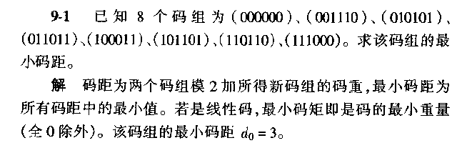**

**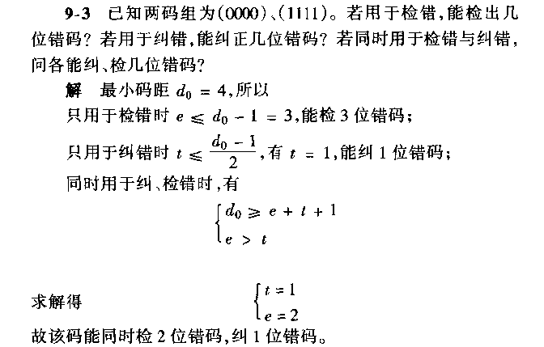**

**参考教材：《通信原理》，樊昌信，国防工业出版社，第七版。**